3.2. napirend Szám: 05/647-2/2018.
E L Ő T E R J E S Z T É S
A Balatonakali Képviselőtestület 2018. május 30-i nyilvános ülésére

Tárgy: | Balatonakali község Önkormányzat Képviselőtestületének rendelet-tervezete Balatonakali Önkormányzatának 2017. évi zárszámadásáról
Előadó: | Koncz Imre polgármester
Előkészítette: | Dr. Szabó Sándor kirendeltség vezető  Tulman Renáta pénzügyi ügyintéző
TISZTELT KÉPVISELŐTESTÜLET!

Az államháztartásról szóló 2011. évi CXCV. törvény (továbbiakban Áht.) 91. § (1) bekezdése alapján a helyi önkormányzat költségvetésének végrehajtására vonatkozó zárszámadási rendelet tervezetét a jegyző készíti elő és a polgármester terjeszti a képviselő-testület elé úgy, hogy az a Képviselőtestület elé terjesztését követő harminc napon belül, de legkésőbb a költségvetési évet követő ötödik hónap utolsó napjáig hatályba lépjen. Ennek a törvényi kötelezettségnek teszünk eleget a 2017. évi gazdálkodásról szóló beszámoló előterjesztésével.

I. Az önkormányzati feladatellátás általános értékelése:

Balatonakali Község Önkormányzatának Képviselőtestülete 1/2017. (II.22.) rendeletével alkotta meg az Önkormányzat 2017. évi költségvetését, 423.098.000,-Ft kiadási és bevételi főösszeggel.

Az Önkormányzat folyamatosan finanszírozta az intézményei működését, határidőben fizette a szám-láit, az előkészített beruházásai forráshiány miatt nem maradtak el. Hitel felvételére nem került sor.

A 2017. év folyamán a kiadások és bevételek változásai miatt háromszor került sor a költségvetési rendelet módosítására, melynek eredményeképpen a módosított kiadási és bevételi előirányzat 572.712.403,-Ft-ra változott.

A 2017. évi eredeti költségvetésben 92.341.818,-Ft összegű általános tartalék került tervezésre. Az általános tartalékot az előre nem látható feladatok finanszírozására különítettük el. Az évközi módosítások következtében az általános tartalék 122.582.442,-Ft-ra változott.

A részletes mellékletek alapján készült összevont konszolidált költségvetési főösszesítő (1/d. mellék-let) tartalmazza az önkormányzat gazdálkodásának fő bevételi és kiadási számait. A bevételek 102,83 %-os szinten 588.943.249,-Ft összegben, a kiadások 71,57 %-os szinten, 409.904.004,-Ft összegben teljesültek. A 2017. évi maradvány 179.039.245,-Ft, ebből a kötelezettségvállalással terhelt maradvány 3.785.022,-Ft, a szabad maradvány 175.254.223,-Ft.

II. Az Önkormányzat bevételi forrásai és azok teljesítése

Az önkormányzat összevont költségvetési bevételei 104,18 %-os, a finanszírozási bevételek 100 %-os szinten teljesültek a módosított előirányzathoz képest.

II.1 Működési célú támogatások államháztartáson belülről

Önkormányzatunk a központi költségvetésből 73.129.648,-Ft működési célú támogatást kapott.
A 2017. évi víz- és csatornaszolgáltatás támogatása 8.977.500,-Ft-ot tesz ki, amely összeget tovább is utaltunk a DRV ZRt részére. A támogatásból a tényleges felhasználás 8.824.300,- Ft volt, a 153.200,-Ft-os különbözet visszafizetési kötelezettségként jelentkezik 2018. évben. A települési önkormányza-tok szociális feladataihoz kapcsolódó támogatásból 882.780,-Ft-tal kevesebbet használtunk fel, így itt szintén visszafizetési kötelezettségünk keletkezik.
A köznevelési feladatok ellátásához 124.690,- Ft pótlólagos támogatásra vagyunk jogosultak.

adatok Ft-ban
Feladat megnevezése | 2017. évi eredeti előirányzat | Teljesítés
Településüzemeltetéshez kapcsolódó feladatellátás támogatása | 16 218 665 | 16 218 665
zöldterület-gazdálkodással kapcsolatos feladatok támogatása | 2 943 600
közvilágítás fenntartásának támogatása | 9 792 000
köztemető fenntartásával kapcsolatos feladatok támogatása | 668 265
közutak fenntartásának támogatása | 2 814 800
Egyéb kötelező önkormányzati feldadatok támogatása | 5 000 000 | 4 222 236
Beszámítás összege | -777 764
Lakott külterülettel kapcsolatos feladatok támogatása | 135 150 | 135 150
Üdülőhelyi feladatok támogatása | 19 046 000 | 19 046 000
2016. évről áthúzódó bérkompenzáció | 56 769 | 56 769
Település arculati kézikönyv |  | 1 000 000
Általános feladatok támogatása | 39 678 820 | 40 678 820
Kistelepülések szociális feladatainak támogatása | 4 896 000 | 4 896 000
Gyermekétkeztetés támogatása | 1 014 499 | 1 083 511
Szociális étkeztetés | 55 360 | 55 360
Szociális, gyermekjóléti és gyermekétkeztetési feladatok támogatása | 5 965 859 | 6 034 871
Könyvtári, közművelődési és múzeumi feladatok | 1 200 000 | 1 340 910
Kulturális feladatok támogatása | 1 200 000 | 1 340 910
Óvodapedagógusok bértámogatása | 11 685 910 | 12 052 910
Óvodaműködtetés támogatása | 1 470 600 | 1 470 600
Köznevelési feladatok támogatása | 13 156 510 | 13 523 510
Helyi önkormányzatok kiegészítő támogatásai (bérkompenzáció) |  | 507 276
Helyi önkormányzatok kiegészítő támogatásai (polgármesterek béremelésének kompenzációja) |  | 1 640 041
Szociális célú tűzifa támogatása |  | 426 720
Lakossági víz- és csatornaszolgáltatás támogatása |  | 8 977 500
Működési célú költségvetési támogatások és kiegészítő támogatások |  | 11 551 537

Az államháztartáson belülről származó működési támogatások soron került elszámolásra 1.773.846,- Ft földalapú támogatás. A nyári diákmunka keretében és a közmunka programokban foglalkoztatottak bér és járulék költségéhez 1.110.453,-Ft támogatást kaptunk. A rászoruló gyermekek részére kiosztott természetbeni Erzsébet-utalványok támogatási összege 37.000,-Ft.

II.2 Felhalmozási célú támogatások államháztartáson belülről

A felhalmozási célú önkormányzati támogatások soron megjelenő 26.600.000,-Ft a Sportöltöző kivitelezéséhez elnyert támogatást foglalja magában.

Az egyéb felhalmozási célú támogatások bevételei soron került elszámolásra „Balatonakali vízkárel-hárítási tervének végrehajtása keretében - a sorozatos elöntések miatt halaszthatatlanná vált csapadék-víz elvezetés fejlesztése” pályázathoz kapott 67.871.187,-Ft, a „Balatonakali civilek, generációk MAG-TÁR-HÁZA” pályázathoz kapott 14.000.000,-Ft, a „Balatonakali Községi Strand fejlesztése” pályázathoz kapott 27.140.277,-Ft támogatási előlege.

II.3 Közhatalmi bevételek

A költségvetési bevételek 22,35 %-át teszik ki a közhatalmi bevételek. A helyi adókból származó bevételek az önkormányzat saját bevételét növelik, abból állami elvonás nincs. Az önkormányzati adóhatóság által beszedett gépjárműadó 40%-a szintén az önkormányzat bevételeit gyarapítja.
A közhatalmi bevételek a 78.300.000,-Ft előirányzattal szemben 90.457.795,-Ft-ra teljesültek.
A tartózkodás után fizetett idegenforgalmi adó, építményadó és iparűzési adó adónemeken keletkezett többletbevétel az eredeti előirányzathoz képest.

- tábla
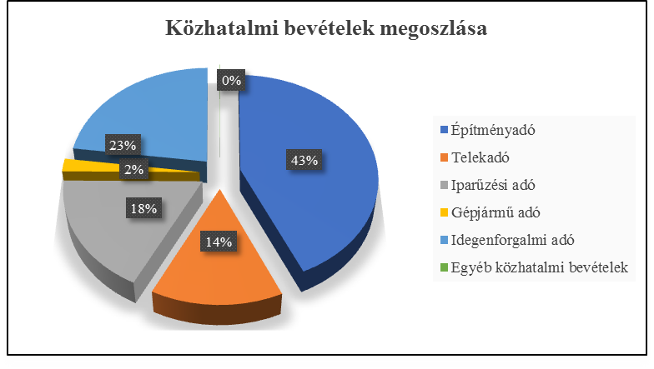

II.4 Működési bevételek

A működési bevételeken belül kiemelkedő tétel a szolgáltatások ellenértéke, melynek jelentős része a strandi belépőjegyek értékesítéséből, valamint a strandi és a fövenyesi üzlethelyiségek bérleti díjából tevődik össze.
A közvetített szolgáltatások a továbbszámlázott közüzemi díjakat foglalják magukban.
A tulajdonosi bevételek soron jelenik meg a DRV ZRt által fizetett eszközhasználati díj, valamint a BAHART részvények után kapott osztalék.

- tábla
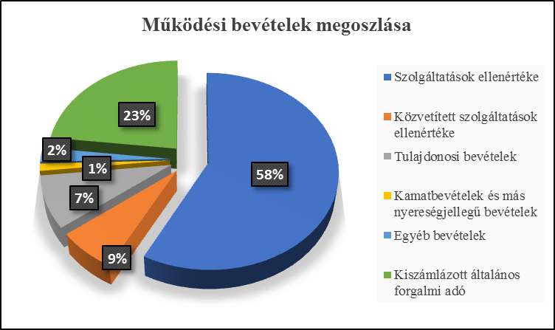

*Egyéb bevételek: készletértékesítés bevétele, általános forgalmi adó visszatérítése, biztosító által fizetett kártérítés, ellátási díjak,
egyéb működési bevételek

II.5 Egyéb bevételek

A felhalmozási bevételek soron jelenik meg az 503/3 hrsz telek, valamint a Fiat Ducato kisteherautó értékesítéséből származó bevétel.

A működési célú átvett pénzeszközöknél a nyári rendezvényekhez kapott támogatás, valamint a 2016. évi lakossági víz- és csatornaszolgáltatás támogatásból a fel nem használt, DRV ZRt által visszautalt összeg jelenik meg.

A felhalmozási célú átvett pénzeszközök a háztartásoktól kapott támogatásokat foglalják magukba.

II.6 Finanszírozási bevételek

A finanszírozási bevételek között szerepel egyrészt az előző évi pénzmaradvány. Másrészt a közfoglalkoztatottak járulékköltségének megelőlegezésére, valamint a 2018. évi költségvetési támogatás megelőlegezésére december hónapban befolyt támogatás összege.

III. Az Önkormányzat kiadásai és azok teljesítése

Az Önkormányzat összevont kiadásainak szerkezetét vizsgálva megállapítható, hogy 2017. évben az összes kiadásnak 51,2 %-át teszik ki a működési kiadások, 23,8 %-át a felhalmozási kiadások, és 25 %-át a finanszírozási kiadások.

III.1 Működési kiadások

Az önkormányzat 2017. évi összevont működési kiadásainak eredeti előirányzata 203.194.136,-Ft, a módosított előirányzat 230.408.536,-Ft, a teljesítés 209.812.505,-Ft.

A személyi jellegű kiadások és a munkaadót terhelő járulékok a működési kiadások 30,56 %-át teszi ki. Személyi jellegű juttatásokra 51.945.411,-Ft-ot, a munkaadót terhelő járulékokra 12.174.050,-Ft-ot költöttünk.

A működési kiadások 49,54 %-a dologi kiadás. Módosított előirányzata 121.669.148,-Ft, teljesítése 103.946.935,-Ft volt. A dologi kiadások jelentős részét képezi a zöldterületek és a strand fenntartása, a falusi rendezvények, valamint a közüzemi szolgáltatások kiadásai.

Az önkormányzat által folyósított ellátások teljesítése 3.066.085,-Ft-ban realizálódott. A bejárós gyer-mekek részére bérletjegyeket vásároltunk, 5 fő részesült gyermekvédelmi támogatásban. Továbbra is működött a jelző rendszeres házi segítségnyújtó szolgálat és ehhez kapcsolódóan 3 fő házi gondozása.

adatok Ft-ban
Megnevezés | Teljesítés
Egyéb pénzbeli és természetbeni gyermekvédelmi támogatás | 37 000
Települési támogatás | 456 000
Házi segítségnyújtás | 143 455
Oktatási támogatás | 1 052 000
Szociális étkeztetés | 116 980
Temetési támogatás | 50 000
Önkormányzat által saját hatáskörben nyújtott támogatások | 1 210 650
- Szociális tüzelőanyag | 457 200
- Felsőfokú oktatásban résztvevők támogatása | 175 000
- ételkiszállítás nyugdíjasoknak | 313 550
- utazási bérlet iskolásoknak | 264 900
Összesen | 3 066 085

Az államháztartáson belülre nyújtott működési célú támogatás soron megjelenő tételek az alábbiak:
- A szervezett hétvégi orvosi ügyelet biztosítását a Balatonfüredi Rendelőintézet látja el, ennek fenntartásához 813.559,-Ft-tal járultunk hozzá.
- A házi segítségnyújtás, a jelzőrendszeres házi segítségnyújtás, a gyermekjóléti szolgáltatás, valamint a belső ellenőrzés ellátására a Balatonfüredi Kistérségi Társulással van megállapodá-sunk. A házi segítségnyújtásra 303.629, a jelzőrendszeres házi segítségnyújtásra 331.310, a gyermekjóléti szolgáltatásra 397.087 és a belső ellenőrzés ellátására 179.680,-Ft-ot költöttünk.
- A Balatonfüredi Kistérségi Társulás éves tagdíja 96.450,-Ft volt.
- A Tűzoltóságnak 702.744,-Ft, a Veszprém Megyei Rendőrfőkapitányságnak 73.385,-Ft támo-gatást nyújtottunk.
- A bölcsődei ellátásra a Zánka és Térsége Oktatási Intézményi Társulás részére 192.000,-Ft-ot fizettünk ki.
- A Tihanyi Közös Önkormányzati Hivatal fenntartására 13.833.566,-Ft-ot utaltunk át, ez a Ba-latonakali Kirendeltségen dolgozó valamennyi köztisztviselő személyi juttatásait, a munkaa-dót terhelő járulékok kiadásait, valamint a Közös Hivatalban felmerülő működési és fenntar-tási kiadásokat foglalja magában.

Az államháztartáson kívülre nyújtott működési célú támogatások a civil szervezetek részére működési célból nyújtott 8.230.340,-Ft összegű támogatást foglalják magukban, valamint itt jelenik meg a DRV ZRt-nek átutalt 8.977.500,-Ft-os összeg a 2017. évi lakossági víz- és csatornaszolgáltatás támogatá-sára.
- tábla
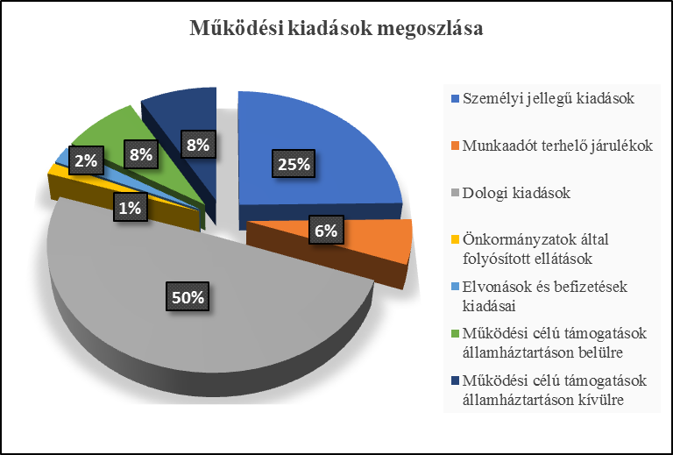

III.2 Felhalmozási kiadások

Az önkormányzat 2017. évben beruházásra és felújításra 97.551.122,-Ft-ot fordított, ez a tervezetthez képest 83,25 %-os teljesítést jelent. A feladatonkénti részletezést a 8. melléklet részletesen tartalmazza.

A felújítási kiadások keretében megvalósult a strandi parti sétány összekötő szakasz és a műszaki kiszolgáló út melletti kerítés cseréje és 10 db szennyvízátemelő akna rekonstrukciója, elkészült a művelődési ház konyhai vizesblokkjának felújítása.

A beruházási kiadások 85,76 %-os szinten teljesültek a módosított előirányzathoz képest.
A legjelentősebbeket kiemelve: sportöltöző kivitelezése, kisteherautó vásárlása, Petőfi utcai járda, 71-es út forgalomlassítása, a Balatonakali Községi Strand fejlesztése projekt keretében vízi játék- és sporteszközök vásárlása, új strandi öltözők, vízieszköz kölcsönző stég és horgász stég.
IV. Napköziotthonos Óvoda gazdálkodása

Balatonakali Önkormányzata önállóan működő és gazdálkodó óvodát működtet. A gyermeklétszám a 2016/2017. nevelési évben 18 fő, a 2017/2018. nevelési évben 19 fő. Az óvoda konyhája, a gyermek-étkeztetésen felül a szociális étkeztetést is ellátja.

Az Óvoda bevételeinek és kiadásainak alakulását a 28., 29. melléklet mutatja be kiemelt előirányzatok szerinti bontásban. A bevételek 100 %-os, a kiadások 96,08 %-os szinten teljesültek.

A köznevelési feladatok ellátására és a gyermekétkeztetés támogatására az önkormányzat 14.607.021,- Ft működési támogatásban részesült. Az Önkormányzat saját forrásból további 5.286.851,-Ft-tal járult hozzá az óvoda fenntartásához.

Az Óvoda kiadásai között a személyi jellegű kiadások és a munkaadót terhelő járulékok 76,93 %-ot tesznek ki. A dologi kiadások közül a legjelentősebb tételek a közüzemi díjak, valamint az óvodai étkeztetés.

V. Értékpapír- és hitelműveletek alakulása

Balatonakali Község Önkormányzata 2017. évben 100.000.000,-Ft értékben 6 hónapos futamidejű Kincstárjegyet vásárolt.

VI. Vagyon alakulása

Az Önkormányzat 2017. december 31-i állapot szerinti vagyoni és pénzügyi helyzetét az éves beszámoló könyvviteli mérlege mutatja. (1/a. melléklet)
 |  |  | Ft-ban
ESZKÖZÖK | Nyitó | Záró | Változás
A) NEMZETI VAGYONBA TARTOZÓ BEFEKTETETT ESZKÖZÖK | 1 867 844 169 | 1 918 194 300 | 50 350 131
B) NEMZETI VAGYONBA TARTOZÓ FORGÓESZKÖZÖK | 100 000 000 | 100 000 000 | 0
C) PÉNZESZKÖZÖK | 80 931 820 | 176 934 354 | 96 002 534
D) KÖVETELÉSEK | 8 828 656 | 15 822 975 | 6 994 319
E) EGYÉB SAJÁTOS ELSZÁMOLÁSOK | 1 650 070 | 192 497 | -1 457 573
F) AKTÍV IDŐBELI ELHATÁROLÁSOK | 1 238 879 | 1 285 675 | 46 796
ESZKÖZÖK ÖSSZESEN (=A+B+C+D+E+F) | 2 060 493 594 | 2 212 429 801 | 151 936 207
FORRÁSOK | Nyitó | Záró | Változás
G) SAJÁT TŐKE | 2 039 635 247 | 2 173 823 681 | 134 188 434
H) KÖTELEZETTSÉGEK | 4 160 086 | 5 012 531 | 852 445
I) KINCSTÁRI SZÁMLAVEZETÉSSEL KAPCSOLATOS ELSZÁMOLÁSOK | 0 | 0 | 0
J) PASSZÍV IDŐBELI ELHATÁROLÁSOK | 16 698 261 | 33 593 589 | 16 895 328
FORRÁSOK ÖSSZESEN (=G+H+I+J) | 2 060 493 594 | 2 212 429 801 | 151 936 207

Az Önkormányzat 2016. évi összevont konszolidált záró mérleg főösszege 2.060.493.594,-Ft volt, amely 2017. év végére 2.212.429.801,-Ft-ra változott.

A nemzeti vagyonba tartozó befektetett eszközök nettó értéke 1.867.844.169,- Ft-ról 1.918.194.300,-Ft-ra változott.

A nemzeti vagyonba tartozó forgóeszközök soron a fél éves futamidejű Kincstárjegyek jelennek meg.

A pénzeszközök állománya 2017. december 31-én 176.934.354,-Ft, itt 2016. évhez viszonyítva 96.002.534,-Ft-os növekedés mutatkozik. A jelentős eltérés oka, hogy a pályázati forrásból megvaló-suló beruházásokhoz támogatási előleget kaptunk, a kivitelezés viszont csak 2018. évben fog megva-lósulni.

A fennálló követelésekre a várható megtérülés alapján év végén 10.448.277,-Ft értékvesztést számol-tunk el, a lejárt követelések összege így 5.074.491,-Ft. A követelések állományából 7.081.000,-Ft a strand fejlesztéshez kapcsolódó ÁFA visszaigénylés összege, amely 2018. évben be is folyt az önkor-mányzat számlájára.

Az egyéb sajátos elszámolások mérlegsoron a 2018. januárjában elszámolt, 2017. december hónapban kifizetett december havi bérek, valamint a december havi Erzsébet utalvány összege jelenik meg.

Az aktív időbeli elhatárolások soron a 2017. évben teljesített 2018. évre vonatkozó folyóirat és internet előfizetések, valamint a Kincstárjegy 2017. évre vonatkozó időarányos kamata találhatók.

A saját tőke az önkormányzat rendelkezésére álló vagyon nagyságát és az eredmény változását mutatja. Az Önkormányzat összevont mérleg szerinti eredménye 134.188.434,-Ft.

A kötelezettségek állományából 2.668.251,-Ft költségvetési évet követően esedékes kötelezettség, 1.227.509,-Ft a helyi adók előlege.

A passzív időbeli elhatárolások soron jelennek meg a 2018. évben kiszámlázott 2017. évre vonatkozó közüzemi díjak, a 2017. december havi bérek, valamint a térítésmentesen átvett földterületek bekerü-lési értéke.

Az Önkormányzat részesedései és ezek tulajdoni hányada az alábbiak szerint alakult 2017. 12. 31-én:
Megnevezés | Névérték | Könyv szerinti
 | Ft | érték Ft
DRV részvény | 10 000 Ft | 10 000 Ft
BAHART részvény | 40 900 000 Ft | 40 900 000 Ft
Összesen: | 40 910 000 Ft | 40 910 000 Ft

Összességében elmondható, hogy az Önkormányzat 2017. évi gazdálkodása stabil volt, likviditási problémák nem jelentkeztek. A képviselőtestület által elfogadott költségvetés és a módosítások megteremtették a kiegyensúlyozott gazdálkodás lehetőségét.

Kérem a Tisztelt Képviselőtestületet, hogy az előterjesztést megvitatni és a rendelet-tervezetet elfogadni szíveskedjenek!

HATÁROZATI JAVASLAT

Balatonakali község Önkormányzatának Képviselőtestülete a Zárszámadás Balatonakali Önkormányzat 2017. évi költ-ségvetésének végrehajtásáról szóló önkormányzati rendelet-tervezetet elfogadja és /2018. (V. 31.) szám alatt rendeletei közé iktatja.

Határidő: azonnal
Felelős: jegyző

Balatonakali, 2018. május 23.

Koncz Imre
polgármester

